Питахайя: полезные свойства и противопоказания
Драконий фрукт, клубничная груша, питахайя или питайя — все это названия одного плода нескольких видов кактусовых, в основном из рода Hylocereus или сладкая питайя. Необычный вид и приятный вкус помогли драконьему фрукту завоевать сердца (и желудки) миллионов людей. Сегодня разберемся, чем полезна питахайя и кому ее лучше не есть.
Плоды драконьего фрукта могут весить от 150 до 600 грамм, отдельные экземпляры достигают килограмма. На вид питахайя напоминает большую шишку — кожура покрыта «шипами». Снаружи питахайя может быть красной или желтой. Мякоть плотная с большим количеством мелких темных зернышек. Вкус плода с красной мякотью интенсивнее, чем с белой. Мякоть употребляется в пищу в сыром виде, имеет сладковатый вкус, нежный аромат, и кремообразную консистенцию. На вкус драконий фрукт похож одновременно на киви, грушу и арбуз. У плодов с белой мякотью вкус менее яркий. Есть питахайю можно сырой, а можно использовать в десертах и коктейлях. Чтобы съесть драконий фрукт, нужно разрезать его и извлечь мякоть. Отзывы о том, что питахайя невкусна, встречаются крайне редко, хотя вкус может показаться пресным. Кожица несъедобна.
Калорийность питайи
Низкокалорийный диетический продукт, в 100 г которого насчитывается всего 50 кКал, белки- 0,5 г, жиры – 0,3 г, углеводы- 12,0
Состав и полезные свойства питайи
Питахайя содержит витамины С, В6, Е, а также полезные элементы – магний, кальций, калий, железо и фосфор.Также в драконьем фрукте много полифенолов (антиоксиданты), каротиноидов (антиоксиданты, поддержка иммунной системы) и бетацианинов(мощные антиоксиданты).
Употребление питайи помогает нормализовать уровень сахара в крови, за счет высокого содержания клетчатки питайя способствует правильному пищеварению, нормализует работу кишечника. Особенно полезна питайя для тех, кто сидит на диете. Драконий фрукт полезен для сердца и сосудов, помогает укреплять кости (доказана польза в профилактике остеопороза), регулировать уровень сахара в крови, нормализует работу нервной системы. Благодаря антиоксидантам в составе, драконий фрукт способствует защите клеток от свободных радикалов, замедляя старение и работая на профилактику рака, диабета и артрита.
Рекомендации по употреблению питайи
Для приготовления питайи к употреблению фрукт обычно разрезается вертикально на две половинки. После этого можно либо разрезать эти половинки на дольки (подобно тому, как нарезают дыню), или вычерпать мякоть ложкой.
Рекомендуется есть питайю слегка охлаждённой; нежелательно сочетать питайю с блюдами с резким вкусом.
Противопоказания и вред
Индивидуальная непереносимость может быть к любому продукту, и драконий фрукт — не исключение. Если вы ни разу его не ели, не стоит сразу съедать фрукт целиком. Сначала попробуйте маленький кусочек и подождите полчаса. Если не возникла крапивница, рвота или отек, смело доедайте.
Кстати, если съесть много драконьего фрукта с красной мякотью, можно заметить покраснение мочи и кала. Но это не опасно, пугаться не нужно.
При беременности есть драконий фрукт не запрещается, но на период грудного вскармливания от питахайи лучше отказаться, так как он может вызвать аллергию у ребенка. Детям до трех лет питайю, как и многие другие экзотические фрукты, лучше не предлагать.
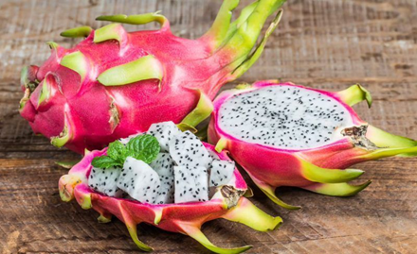

Берегите себя и будьте здоровы долгие годы!

